https://doi.org/10.23913/ride.v16i31.2571
Artículos científicos

Factores generadores de ansiedad en estudiantes de ingeniería de la Universidad Politécnica de Tulancingo: principales causas y propuestas de solución

Anxiety-Generating Factors in Engineering Students at the Polytechnic University of Tulancingo: Main Causes and Proposed Solutions

Fatores Geradores de Ansiedade em Estudantes de Engenharia da Universidade Politécnica de Tulancingo: Principais Causas e Propostas de Solução

Mariza Raluy Herrero
Universidad Politécnica de Tulancingo, México
mariza.raluy@upt.edu.mx
https://orcid.org/0000-0001-8516-1337

Resumen
Este estudio analiza los factores que generan ansiedad en estudiantes de ingeniería de la Universidad Politécnica de Tulancingo, con el propósito de identificar sus principales causas y proponer soluciones orientadas al bienestar estudiantil. Se empleó un enfoque cuantitativo, descriptivo y correlacional, aplicando el Inventario de Ansiedad de Beck (BAI) a una muestra representativa de 317 estudiantes de diversas ingenierías.
Los resultados muestran que las principales fuentes de preocupación son la sobrecarga académica, la presión por obtener buenos resultados, las dificultades económicas y la falta de apoyo social. En cuanto a los niveles identificados, el 70 % de los estudiantes presenta ansiedad baja, el 20 % moderada y el 10 % severa. Asimismo, las carreras con mayores niveles de afectación fueron Ingeniería en Sistemas Computacionales e Ingeniería en Sistemas Electrónicos, mientras que Ingeniería Industrial e Ingeniería en Manufactura registraron los niveles más bajos.
El estudio también indagó sobre posibles diferencias por género y la relación entre los síntomas y el rendimiento académico. Los hallazgos indican que no existen diferencias significativas entre hombres y mujeres. Tampoco se observó una correlación estadísticamente relevante entre la ansiedad y el promedio académico, aunque se identificó una ligera tendencia negativa.
En consecuencia, se recomienda implementar estrategias institucionales que incluyan programas de apoyo psicológico, talleres de manejo del estrés y ajustes pedagógicos para reducir la sobrecarga de actividades. Estas acciones contribuirán a mejorar la salud mental, el desempeño académico y la calidad de vida de los estudiantes durante su formación profesional.
Palabras clave: ansiedad académica, bienestar emocional, carga académica, salud mental.

Abstract
This study examines the factors that generate anxiety among engineering students at the Polytechnic University of Tulancingo, with the aim of identifying the main causes and proposing solutions focused on student well-being. A quantitative, descriptive, and correlational approach was employed, applying the Beck Anxiety Inventory (BAI) to a representative sample of 317 students from various engineering programs.
The results show that the main sources of concern are academic overload, pressure to achieve high grades, economic difficulties, and lack of social support. Regarding the levels identified, 70% of students reported low anxiety, 20% moderate, and 10% severe. Furthermore, the programs with the highest levels of anxiety were Computer Systems Engineering and Electronic Systems Engineering, while Industrial Engineering and Manufacturing Engineering showed the lowest levels.
Additionally, the study examined potential differences by gender and the relationship between symptoms and grade point average (GPA). The findings indicate no significant differences between men and women. Likewise, no statistically significant correlation was observed between anxiety and GPA, although a slight negative trend was identified.
Such measures are intended to enhance mental health, academic performance, and the quality of life of students during their professional training.
Keywords: academic anxiety, emotional well-being, academic overload, mental health.

Resumo
Este estudo analisa os fatores que geram ansiedade em estudantes de engenharia da Universidade Politécnica de Tulancingo, com o propósito de identificar suas principais causas e propor soluções voltadas ao bem-estar estudantil. Adotou-se uma abordagem quantitativa, descritiva e correlacional, aplicando o Inventário de Ansiedade de Beck (BAI) a uma amostra representativa de 317 estudantes de diferentes cursos de engenharia.
Os resultados mostram que as principais fontes de preocupação são a sobrecarga acadêmica, a pressão por obter bons resultados, as dificuldades econômicas e a falta de apoio social. Em relação aos níveis identificados, 70% dos estudantes apresentam ansiedade baixa, 20% moderada e 10% severa. Além disso, os cursos com maiores níveis de afetação foram Engenharia de Sistemas Computacionais e Engenharia de Sistemas Eletrônicos, enquanto Engenharia Industrial e Engenharia de Manufatura registraram os níveis mais baixos.
O estudo também investigou possíveis diferenças de gênero e a relação entre os sintomas e o desempenho acadêmico. Os achados indicam que não existem diferenças significativas entre homens e mulheres. Também não foi observada uma correlação estatisticamente relevante entre a ansiedade e a média acadêmica, embora tenha sido identificada uma leve tendência negativa.
Em consequência, recomenda-se a implementação de estratégias institucionais que incluam programas de apoio psicológico, oficinas de manejo do estresse e ajustes pedagógicos para reduzir a sobrecarga de atividades. Tais ações contribuirão para melhorar a saúde mental, o desempenho acadêmico e a qualidade de vida dos estudantes durante sua formação profissional.
Palavras-chave: ansiedade acadêmica, bem-estar emocional, sobrecarga acadêmica, saúde mental.
Fecha Recepción: Marzo 2025 Fecha Aceptación: Septiembre 2025

Introducción
La ansiedad académica constituye una problemática en aumento dentro del ámbito universitario, especialmente en carreras de alta exigencia como la ingeniería. Diversos factores, como la sobrecarga de actividades, la presión por alcanzar buenos resultados, la incertidumbre respecto al futuro laboral y la ausencia de estrategias de afrontamiento, pueden impactar de manera significativa tanto en el bienestar emocional como en el rendimiento académico de los estudiantes. En este contexto, la Universidad Politécnica de Tulancingo no es ajena a esta situación, por lo que resulta necesario realizar un estudio que permita comprender sus causas y proponer medidas para mitigar sus efectos.
La ansiedad no solo afecta la salud mental, sino también el rendimiento académico, la motivación y la permanencia escolar. No obstante, los factores específicos que influyen en sus niveles pueden variar según el contexto, la institución educativa y las características individuales de los estudiantes. Por ello, este estudio busca identificar los factores más relevantes en la generación de esta problemática dentro de la población universitaria, considerando tanto aspectos académicos como personales y socioeconómicos.
Para abordar esta problemática, se ha diseñado un estudio con enfoque cuantitativo, descriptivo y correlacional, utilizando un instrumento validado para la medición de la ansiedad: el Inventario de Ansiedad de Beck (BAI). En el análisis se considerarán variables como la carga académica, la presión por el rendimiento, la situación económica y el apoyo social, con el objetivo de determinar su impacto en los estudiantes. Asimismo, se examinará la relación entre los síntomas de ansiedad y el rendimiento académico, así como la existencia de posibles diferencias según el género y la carrera cursada.
Los resultados de esta investigación permitirán obtener información valiosa sobre la prevalencia y las causas de la ansiedad en los estudiantes de ingeniería de la Universidad Politécnica de Tulancingo. A partir de estos hallazgos, se propondrán estrategias de intervención para mejorar el bienestar emocional de los estudiantes, tales como programas de apoyo psicológico, talleres de manejo del estrés y ajustes en la metodología de enseñanza. De esta manera, se busca contribuir a la generación de un entorno académico más saludable. Esto favorecerá tanto el desarrollo personal como el rendimiento académico de los futuros ingenieros.

Antecedentes
La elección del presente estudio surge ante la creciente prevalencia de ansiedad entre los estudiantes universitarios, que impacta directamente en su rendimiento académico y bienestar general. Esta problemática, particularmente observable en las carreras de ingeniería, justifica la necesidad de una investigación que identifique las causas específicas de dicha ansiedad y proponga posibles soluciones. La relevancia del trabajo se sustenta en su contribución a la comprensión del fenómeno dentro del contexto de la Universidad Politécnica de Tulancingo, lo que permitirá generar estrategias de intervención eficaces para reducir el estrés académico y mejorar el ambiente universitario.
La ansiedad estudiantil es una problemática ampliamente documentada tanto a nivel nacional como internacional. Diversos estudios recientes destacan que la carga académica excesiva, las expectativas sociales y familiares, la presión económica y la falta de apoyo institucional son factores que contribuyen significativamente al incremento de los niveles de ansiedad en los estudiantes universitarios. En el caso específico de México, se estima que cerca del 40% de los estudiantes de educación superior presentan altos niveles de estrés, lo cual repercute negativamente en su desempeño académico y bienestar emocional (Cancela et al., 2010).
A partir de este contexto, se considera fundamental abordar la realidad particular de los estudiantes de ingeniería de la Universidad Politécnica de Tulancingo. Una parte importante de esta población proviene de contextos socioeconómicos medios y bajos y, en muchos casos, enfrenta la necesidad de compaginar los estudios con trabajos de medio tiempo para solventar sus gastos. Esta doble carga incrementa los niveles de ansiedad y reduce las oportunidades de descanso, recreación o atención psicológica. Asimismo, los modelos pedagógicos centrados en la competitividad, el alto volumen de tareas y la exigencia constante en evaluaciones contribuyen a generar un ambiente percibido como estresante.
Los hallazgos de investigaciones previas, tanto internacionales como nacionales, coinciden en señalar que factores como la presión por el rendimiento académico, la autoexigencia, la inseguridad económica, la falta de habilidades de autorregulación emocional y la ausencia de apoyo social actúan como detonantes importantes de ansiedad (Merchán et al., 2024; Pulido et al., 2023). Asimismo, se ha identificado que la transición del bachillerato a la universidad representa una etapa crítica. Esto es especialmente relevante para los estudiantes de nuevo ingreso, quienes enfrentan la adaptación a un entorno académico más demandante (Arredondo et al., 2021).
También se ha demostrado que características personales como el perfeccionismo, el neuroticismo, la baja autoestima y la falta de habilidades de afrontamiento pueden incrementar la vulnerabilidad a la ansiedad (Cabanach et al., 2020; Cassaretto et al., 2021). En contraste, factores protectores como la autoeficacia, la resiliencia, el apoyo familiar, la práctica de actividad física y una adecuada organización del tiempo han mostrado efectos positivos en la mitigación del estrés y en la mejora del bienestar emocional (Fernández & Extremera, 2005).
A nivel nacional, investigaciones como las de Aguilar (2021) y Jiménez et al. (2023) han encontrado que la presión socialmente prescrita y los síntomas combinados de ansiedad, depresión y estrés generan un ciclo psicológico que deteriora la calidad de vida y el rendimiento de los estudiantes. En el estado de Hidalgo, estudios recientes realizados en la Universidad Autónoma del Estado de Hidalgo destacan que los estudiantes de ingeniería presentan altos niveles de estrés debido a la carga de tareas, expectativas poco claras y dificultades en la adaptación a entornos virtuales durante la pandemia (Sánchez & Pérez, 2021; Ramírez & Torres, 2022).
Desde una perspectiva más amplia, la literatura muestra que el confinamiento por la pandemia de COVID-19 exacerbó las condiciones de ansiedad en el estudiantado universitario. Según Gambini et al. (2024), el incremento de la carga académica virtual, el acceso limitado a recursos tecnológicos y la falta de interacción social provocaron síntomas elevados de ansiedad y baja concentración. Además, como lo indican Gusqui & Galárraga (2023), las altas expectativas académicas sin acompañamiento emocional intensifican la experiencia de estrés. Esto resulta especialmente evidente en carreras altamente exigentes como ingeniería y medicina.
En el plano de la salud emocional, estudios como el de Calatayud et al. (2022) subrayan que las desigualdades en el acceso a tecnología y conectividad también influyen significativamente en el nivel de estrés académico. Además, investigaciones de Halgravez et al. (2020) evidencian que el apoyo familiar actúa como un factor moderador fundamental para reducir la ansiedad académica.
La ansiedad académica tiene efectos concretos sobre el rendimiento académico. Los estudiantes que experimentan altos niveles de ansiedad suelen tener dificultades para concentrarse, retener información y resolver problemas. A largo plazo, esto puede derivar en desmotivación, ausentismo, bajo rendimiento e incluso deserción escolar (Pozos et al., 2021; Espinosa et al., 2020). Ante este panorama, es crucial que las instituciones de educación superior, como la Universidad Politécnica de Tulancingo, implementen estrategias de prevención y atención, tales como programas de orientación psicológica, talleres de manejo del estrés, modificaciones pedagógicas y políticas de apoyo económico.
Este estudio busca aportar evidencia empírica sobre los factores que inciden en la ansiedad de los estudiantes de ingeniería, diferenciando por género y carrera, y analizando la posible relación entre la ansiedad y el rendimiento académico. A partir de los resultados, se pretende generar recomendaciones aplicables que contribuyan a mejorar el bienestar estudiantil y fortalecer las políticas institucionales de apoyo psicológico y académico. La investigación se justifica por su valor diagnóstico en el ámbito académico, preventivo en el plano psicológico y formativo en la dimensión institucional, en beneficio tanto de los estudiantes como de la comunidad educativa en su conjunto.

Metodología
La presente investigación se desarrolló bajo un enfoque cuantitativo, descriptivo y correlacional, utilizando un diseño ex post facto. Este tipo de diseño permite analizar fenómenos que ya han ocurrido o que no pueden ser manipulados directamente, como la ansiedad en estudiantes universitarios. Este enfoque metodológico facilitó la identificación de relaciones entre variables independientes —como la carga académica y la presión económica— y variables dependientes, entre ellas la ansiedad y el rendimiento académico. El análisis descriptivo permitió clasificar los niveles de ansiedad mediante el uso del Inventario de Ansiedad de Beck (BAI), mientras que el análisis correlacional exploró las asociaciones entre los factores estudiados.
El estudio se llevó a cabo en la Universidad Politécnica de Tulancingo, ubicada en el estado de Hidalgo, México. La población estuvo conformada por aproximadamente 1,200 estudiantes inscritos en los distintos programas de ingeniería, con edades entre 18 y 25 años, pertenecientes en su mayoría a un nivel socioeconómico medio y medio-bajo, de acuerdo con los criterios de clasificación del INEGI.
A través de un cálculo muestral con un nivel de confianza del 95% y un margen de error del 5%, se determinó una muestra representativa de 317 estudiantes. La selección se realizó mediante un muestreo aleatorio simple, lo que garantizó igualdad de probabilidad para todos los integrantes de la población. La muestra incluyó estudiantes de distintos cuatrimestres (por ejemplo, primero, cuarto y séptimo), lo que permitió captar las experiencias tanto de alumnos de nuevo ingreso como de aquellos en etapas avanzadas de su formación profesional. Además, se mantuvo una distribución equilibrada por género, con participación tanto de hombres como de mujeres, a fin de favorecer la representatividad de los resultados.
Las hipótesis formuladas fueron las siguientes: H1, que plantea la existencia de una correlación estadísticamente significativa entre la carga académica y la ansiedad en los estudiantes de ingeniería; y H2, que sostiene que la ansiedad influye de manera significativa en el rendimiento académico.
Para la operacionalización de las variables, se establecieron las siguientes definiciones: la ansiedad académica se entendió como un estado emocional de preocupación y tensión ante las demandas escolares, medida mediante el Inventario de Ansiedad de Beck (BAI). El estrés académico, en cambio, se definió como la respuesta emocional y física frente a situaciones puntuales de exigencia, como exámenes o acumulación de tareas, diferenciándose de la ansiedad por su carácter más inmediato y circunstancial. Finalmente, el rendimiento académico se evaluó a través del promedio de calificaciones de los últimos tres cuatrimestres.
La recolección de datos se realizó mediante dos instrumentos principales: el Inventario de Ansiedad de Beck (BAI), una escala de autoinforme que permitió clasificar el nivel de ansiedad de los participantes en función de síntomas físicos y emocionales; y el registro de calificaciones, que se promedió para obtener una medida del rendimiento académico de cada estudiante.
La aplicación de los cuestionarios se efectuó de manera presencial e individual en aulas asignadas, así como en modalidad virtual para quienes no podían acudir físicamente. Este proceso se desarrolló durante el semestre enero–junio de 2025 y contó con el acompañamiento de aplicadores capacitados para asegurar la correcta comprensión de las instrucciones. Las calificaciones fueron recabadas con el consentimiento previo de los participantes, garantizando en todo momento la confidencialidad y el uso exclusivo con fines académicos.
El análisis estadístico se efectuó mediante el coeficiente de correlación de Pearson, con un nivel de significancia de 0.05. Previamente, se verificaron los supuestos de normalidad para garantizar la pertinencia de esta técnica. El uso de Pearson hizo posible identificar la fuerza y dirección de las relaciones entre las variables, así como validar o rechazar las hipótesis planteadas. De esta manera, se obtuvo una comprensión más profunda de los factores que inciden en la ansiedad y el rendimiento académico de los estudiantes.
Desde el punto de vista ético, el estudio se desarrolló en estricto apego a las normas de ética en investigación científica. Todos los participantes fueron informados sobre los objetivos del estudio y se garantizó la confidencialidad de sus respuestas. Asimismo, se obtuvo el consentimiento informado para el uso de sus datos personales y académicos. El proyecto fue aprobado por el Comité de Ética de la Universidad Politécnica de Tulancingo, lo que refuerza la validez y transparencia del proceso de investigación.
El presente estudio se orienta a analizar la ansiedad en estudiantes de ingeniería considerando variables académicas, personales y socioeconómicas. En esta sección se enfatiza el carácter metodológico de la investigación, por lo que el objetivo y la justificación previamente expuestos en la introducción y antecedentes no se repiten, sino que se retoman como marco de referencia para el diseño y la ejecución del estudio.

Resultados
El presente análisis tiene como objetivo principal identificar y clasificar los niveles de ansiedad en estudiantes universitarios mediante el Inventario de Ansiedad de Beck (BAI), agrupando a los participantes en tres categorías: baja, moderada y severa, de acuerdo con los puntos de corte establecidos por el instrumento.
Los resultados obtenidos permiten evaluar la prevalencia de estos síntomas en la población estudiada y dimensionar su impacto en el desempeño académico y el bienestar general. Además, proporcionan una base sólida para futuras investigaciones orientadas a profundizar en las causas, consecuencias y posibles estrategias de intervención.
La clasificación de los niveles de ansiedad se realizó con base en los siguientes rangos: baja (0–21 puntos), moderada (22–35 puntos) y severa (más de 35 puntos). Cabe señalar que estos puntos de corte corresponden a la validación estándar del Inventario de Ansiedad de Beck (BAI), aunque en algunos contextos de aplicación en México se han reportado valores ligeramente distintos, por lo que su consistencia debe considerarse en la interpretación de los resultados. Conforme a esta categorización, los hallazgos revelan la siguiente distribución:
- 70% de los estudiantes se ubica en el rango de ansiedad baja, lo que indica que la mayoría presenta síntomas mínimos o inexistentes. Este resultado sugiere que una proporción considerable de la población mantiene niveles adecuados de regulación emocional y afrontamiento del estrés.
- 20% de los estudiantes se encuentra en la categoría de ansiedad moderada. Este grupo constituye una población en riesgo que requiere atención y seguimiento para prevenir una posible progresión hacia niveles más severos.
- 10% de los estudiantes presenta ansiedad severa. Aunque se trata de un porcentaje menor, es clínicamente relevante, ya que estos estudiantes podrían experimentar un impacto negativo considerable en su calidad de vida y en su rendimiento académico. Este subgrupo demanda intervención psicológica prioritaria y apoyo especializado.

Figura 1. Niveles de ansiedad
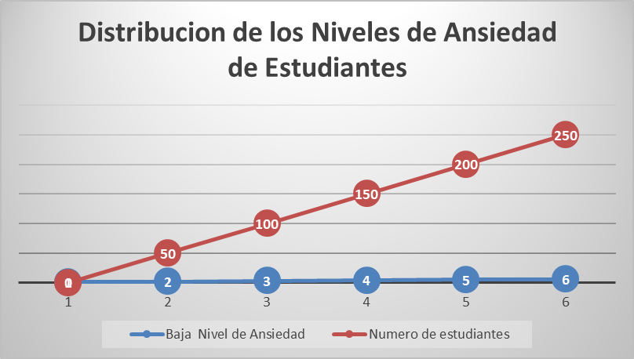
Fuente: elaboración propia
El análisis de la Figura 1. Niveles de ansiedad muestra la distribución porcentual de los niveles en los estudiantes universitarios: un 70% presenta ansiedad baja, un 20% moderada y un 10% severa. Esta representación gráfica facilita la identificación de tendencias relevantes en el bienestar emocional de la población estudiada.
La alta proporción de estudiantes con ansiedad baja indica un entorno académico relativamente favorable. Este resultado podría estar relacionado con factores como programas académicos estructurados, redes de apoyo social o familiar, y habilidades personales de afrontamiento y resiliencia, aunque estas inferencias deben considerarse como hipótesis y no como conclusiones directas del análisis.
En contraste, el 30% restante se encuentra en niveles que requieren atención. El 20% con ansiedad moderada constituye un grupo vulnerable que, sin intervención oportuna, podría evolucionar hacia estados más severos. Por ello, se recomienda implementar estrategias preventivas como talleres de manejo del estrés, seguimiento psicológico y programas de bienestar estudiantil.
Respecto al 10% con ansiedad severa, aunque se trata de una minoría, su situación resulta crítica al implicar riesgos significativos para la salud mental, el rendimiento académico y la integración social. Este grupo demanda intervenciones psicológicas inmediatas y personalizadas.
En conjunto, los datos reflejan un panorama mixto: mientras la mayoría de los estudiantes presenta niveles de ansiedad bajos y manejables, una proporción relevante requiere atención preventiva y terapéutica para preservar su bienestar integral.

Figura 2. Ansiedad por carrera
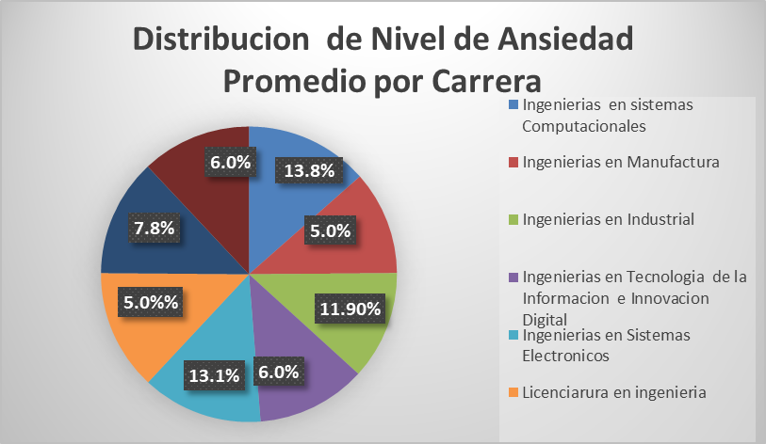
Fuente: Elaboración propia
El análisis de la Figura 2 revela que las carreras con mayor proporción de estudiantes que reportan ansiedad corresponden a Ingeniería en Sistemas Computacionales (13.8%), Ingeniería en Sistemas Electrónicos (13.1%) y Licenciatura en Ingeniería (7.4%). Estos porcentajes no representan la totalidad de la muestra, sino las carreras con valores más destacados. La tendencia observada podría estar asociada a la alta exigencia técnica, la presión por mantenerse actualizado en tecnologías emergentes, la complejidad de los proyectos y la competitividad del campo laboral, factores que se infieren como generadores de un entorno académico más estresante.
En contraste, programas como Ingeniería Robótica (7.8%), Ingeniería Civil (6.0%) e Ingeniería en Tecnología de la Información e Innovación Digital (6.0%) presentan porcentajes intermedios de estudiantes con ansiedad. Aunque estas disciplinas también implican una carga académica considerable, su estructura curricular más equilibrada, con enfoques prácticos y proyectos a largo plazo, podría contribuir —según se interpreta— a una mejor gestión del estrés entre los estudiantes.
Por otro lado, las carreras con menor proporción de reportes de ansiedad son Ingeniería Industrial (5.0%) e Ingeniería en Manufactura (5.0%). Estos programas suelen centrarse en la gestión de procesos y en aplicaciones prácticas, con menor dependencia de habilidades técnicas avanzadas como la programación. Esto, junto con un panorama laboral relativamente más estable, podría influir positivamente en la percepción de menor estrés, aunque debe considerarse como una inferencia del autor.
Ante estos resultados, se sugiere implementar estrategias como tutorías académicas, talleres de manejo del estrés y mayor flexibilidad en los métodos de evaluación, especialmente en las carreras con porcentajes más altos de estudiantes que presentan síntomas de ansiedad.
En cuanto a la comparación por género, se aplicó una prueba t de Student para analizar posibles diferencias en los niveles de ansiedad entre hombres y mujeres. El análisis arrojó un estadístico t(315) = -1.72, p = .087. Dado que el valor p es mayor al umbral de significancia de .05, no se encontraron diferencias significativas entre ambos grupos. En consecuencia, se concluye que hombres y mujeres presentan niveles de ansiedad comparables. Aunque se detectaron algunos casos aislados con puntuaciones elevadas en ambos géneros, estos no afectan de manera sustancial la distribución general.

Figura 3. Niveles de ansiedad entre géneros
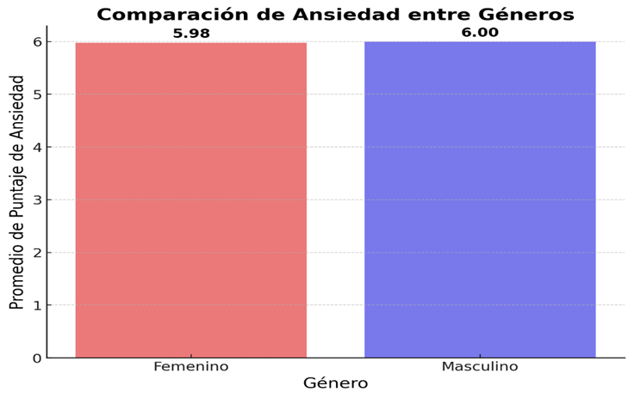
Fuente: elaboración propia
El análisis de la Figura 3. Distribución de los niveles de ansiedad según el género (gráfico de cajas) muestra que la mediana, los rangos intercuartílicos y la dispersión de los datos son similares en hombres y mujeres. Estos resultados visuales refuerzan los hallazgos estadísticos previos, indicando que no existen diferencias significativas entre ambos grupos. Aunque se identifican algunos valores atípicos con puntuaciones elevadas de ansiedad, estos corresponden a casos individuales fuera de la tendencia general, lo que sugiere la necesidad de darles un seguimiento específico en el ámbito institucional.
Estos hallazgos respaldan la conclusión de que el género no constituye un factor determinante en los niveles de ansiedad dentro de esta muestra estudiantil. En cambio, otros factores contextuales y personales aparecen como más relevantes. A partir de encuestas complementarias aplicadas junto con el BAI, se identificaron los siguientes:
- Carga académica: El 65% de los estudiantes señaló que las tareas, exámenes y proyectos generan una presión significativa.
- Condiciones socioeconómicas: El 40% indicó que la situación financiera y la falta de recursos influyen en su experiencia de ansiedad.
- Redes de apoyo: El 50% mencionó la ausencia de apoyo emocional como un factor estresante.
- Estrategias de afrontamiento: El 55% consideró que sus métodos para manejar el estrés no son eficaces.
Con base en estos resultados, las estrategias de intervención deberían enfocarse en dichos factores y no únicamente en las diferencias de género. Se recomienda un enfoque integral que promueva el desarrollo de habilidades de afrontamiento, el fortalecimiento del apoyo emocional y un mayor equilibrio académico.
Finalmente, en relación con la ansiedad y el rendimiento académico, se analizó la posible asociación entre los niveles de ansiedad y el promedio general del cuatrimestre. El objetivo fue determinar si la ansiedad incide de manera negativa en el desempeño estudiantil. Aunque los resultados específicos de este análisis se detallan en otra sección, este enfoque es clave para justificar la implementación de medidas orientadas al bienestar psicológico y a la permanencia académica.

Figura 4. Relación entre Ansiedad y Promedio Académico
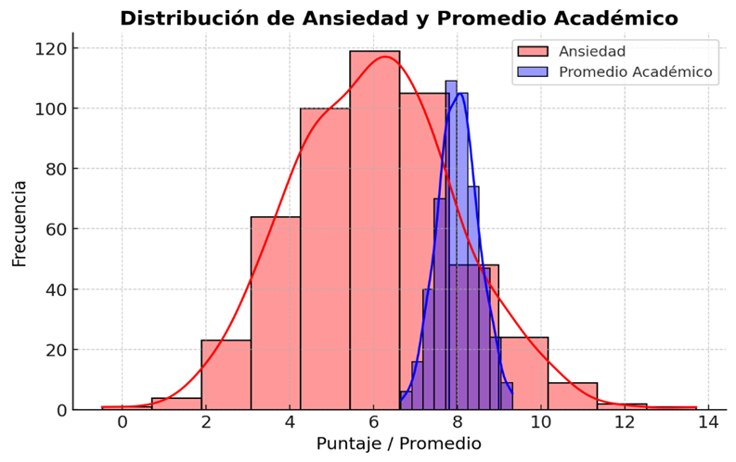
Fuente: elaboración propia
El análisis de la Figura 4. Correlación entre ansiedad y promedio académico muestra un coeficiente de correlación de Pearson (r = -0.0841, p = .161, N = 317), lo que indica una relación negativa débil entre ambas variables. En otras palabras, a mayor nivel de ansiedad, el promedio académico tiende a disminuir ligeramente. Sin embargo, dado que el valor de p es mayor que el nivel de significancia convencional (.05), esta relación no resulta estadísticamente significativa.
En términos estadísticos aplicados, aunque se observa una tendencia negativa mínima, no es posible afirmar que la ansiedad tenga un efecto relevante sobre el rendimiento académico en esta muestra.
La distribución de los datos respalda esta conclusión:
- Ansiedad: La mayoría de los estudiantes (80%) se ubica en los rangos de ansiedad baja o moderada según los puntos de corte establecidos por el BAI (0–21 y 22–35 puntos, respectivamente). Solo un 20% se encuentra en niveles severos.
- Rendimiento académico: El 70% presenta promedios generales entre 7 y 9, reflejando un desempeño mayoritariamente satisfactorio. Únicamente un 10% muestra promedios muy bajos, posiblemente asociados con otras variables externas como inasistencia o dificultades personales.
En conclusión, no se halló una correlación significativa entre los niveles de ansiedad y el promedio académico. Estos resultados coinciden con lo reportado en investigaciones previas (por ejemplo, Merchán et al., 2024; Jiménez et al., 2023), donde tampoco se encontraron asociaciones sólidas entre ambos constructos. Lo anterior sugiere que factores contextuales como las estrategias de afrontamiento, el apoyo social o las condiciones socioeconómicas podrían tener mayor influencia en el desempeño académico que la ansiedad por sí sola.

Discusión
Los hallazgos obtenidos en esta investigación evidencian que, aunque la mayoría de los estudiantes de ingeniería de la Universidad Politécnica de Tulancingo mantiene niveles bajos de ansiedad (70%), existe una proporción considerable (30%) que experimenta ansiedad moderada o severa. Este hallazgo es relevante, ya que refleja la presencia de un segmento vulnerable que podría ver afectado su bienestar emocional. Por ello, se considera necesario implementar medidas preventivas y de apoyo adecuadas.
La carga académica fue identificada como el principal detonante del malestar psicológico, siendo señalada por el 65% de los estudiantes. Este resultado coincide con estudios previos que destacan el estrés académico como un factor clave en el deterioro de la salud mental universitaria (Espinosa et al., 2020; Cabrera et al., 2020).
Por otra parte, el análisis estadístico no encontró una relación significativa entre los niveles de ansiedad y el promedio académico (r(315) = -0.0841, p = .161). Esto indica que, aunque existe una ligera tendencia negativa, la ansiedad no incide de manera directa o determinante sobre el rendimiento académico. Este hallazgo respalda investigaciones que plantean que variables como la autoeficacia, la motivación intrínseca y el engagement académico pueden desempeñar un papel más influyente en el desempeño estudiantil (Vallejo et al., 2021; Schunk & Pajares, 2005).
El análisis por carrera permitió identificar diferencias relevantes. Ingeniería en Sistemas Computacionales (13.8%) e Ingeniería en Sistemas Electrónicos (13.1%) concentraron los niveles más altos de ansiedad, posiblemente asociados a la elevada demanda técnica, la rápida actualización en tecnologías emergentes y la presión por adquirir competencias avanzadas. En contraste, carreras como Ingeniería Industrial e Ingeniería en Manufactura presentaron niveles más bajos, lo que podría relacionarse con un enfoque más aplicado, una menor carga de especialización tecnológica y un panorama laboral relativamente más estable (Pérez & Hernández, 2021).
En cuanto al género, no se observaron diferencias significativas en los niveles de ansiedad (p = .087), lo que indica que esta variable no desempeña un papel relevante en la aparición del malestar emocional dentro de esta muestra. Esta conclusión coincide con investigaciones que enfatizan el papel de factores contextuales, como el entorno socioeconómico y la presencia o ausencia de redes de apoyo, como principales condicionantes de la ansiedad (Castro, 2024; Orbegoso, 2016).
De acuerdo con un cuestionario complementario aplicado junto con el BAI, el 40% de los estudiantes señaló que su situación económica influye en sus niveles de ansiedad, mientras que el 55% reconoció carecer de estrategias efectivas para manejar el estrés.
En conjunto, estos hallazgos subrayan la importancia de adoptar medidas institucionales que promuevan el bienestar psicológico en los estudiantes. Entre las acciones recomendadas se encuentran:
- Programas de orientación emocional, enfocados en fortalecer la autogestión y la resiliencia.
- Talleres de afrontamiento del estrés, que brinden técnicas prácticas de regulación emocional.
- Asesorías académicas, dirigidas a mejorar la organización del tiempo y el desempeño estudiantil.
- Revisión de la planificación curricular, con el fin de reducir la sobrecarga académica.
Estas estrategias han demostrado ser eficaces en la reducción de síntomas de ansiedad y en la mejora del bienestar estudiantil según estudios previos (Fernández & Extremera, 2005; Pulido et al., 2023). Su implementación permitiría atender no solo las manifestaciones de la ansiedad, sino también sus causas estructurales, favoreciendo un entorno universitario más saludable, equitativo y orientado al éxito académico.

Conclusiones
El presente estudio permitió identificar los principales factores asociados a los niveles de ansiedad en estudiantes de ingeniería de la Universidad Politécnica de Tulancingo. Aunque la mayoría manifiesta niveles bajos de ansiedad, un 30% presenta ansiedad moderada o severa, lo que señala la pertinencia de intervenciones institucionales orientadas al cuidado del bienestar emocional.
La carga académica, la presión por obtener buenos resultados y la incertidumbre económica fueron los factores más frecuentemente señalados como detonantes del malestar psicológico. Este hallazgo se encuentra en línea con lo reportado en investigaciones previas (Espinosa et al., 2020; Cabrera et al., 2020).
No obstante, no se encontró una relación significativa entre los niveles de ansiedad y el rendimiento académico, lo que sugiere que otras variables —como la autoeficacia, las habilidades de afrontamiento y el apoyo social— podrían desempeñar un rol más relevante en el desempeño estudiantil. Cabe señalar que estas variables no fueron medidas directamente en el presente estudio, por lo que se recomienda su inclusión en futuras investigaciones.
El análisis por carrera evidenció que los programas con mayor exigencia técnica, como Ingeniería en Sistemas Computacionales e Ingeniería en Sistemas Electrónicos, concentran los niveles más altos de ansiedad. En contraste, carreras como Ingeniería Industrial e Ingeniería en Manufactura registraron los niveles más bajos, lo que podría estar asociado a un enfoque más aplicado y a la percepción de mayor estabilidad profesional, aunque esta interpretación debe considerarse como una hipótesis del autor. Asimismo, no se encontraron diferencias significativas en los niveles de ansiedad entre hombres y mujeres, lo que refuerza la idea de que los factores académicos y contextuales influyen más que el género en la experiencia emocional del estudiante.
En conjunto, estos hallazgos subrayan la necesidad de implementar acciones institucionales orientadas a la promoción del bienestar estudiantil. Entre ellas se destacan:
- Programas integrales de apoyo psicológico, que brinden acompañamiento profesional a los estudiantes.
- Talleres de manejo del estrés, enfocados en el desarrollo de habilidades de autorregulación emocional.
- Ajustes en la planificación curricular, con el fin de evitar la sobrecarga académica.
- Políticas de apoyo económico, que reduzcan la presión derivada de las condiciones socioeconómicas.
Atender la ansiedad desde un enfoque preventivo y multidimensional no solo favorecerá la salud mental de los estudiantes, sino que también potenciará su rendimiento académico, su desarrollo personal y profesional, y contribuirá a consolidar un entorno universitario más saludable, inclusivo y comprometido con el bienestar de su comunidad. Estas propuestas se alinean con la evidencia reportada en investigaciones que documentan la efectividad de programas de acompañamiento psicológico y pedagógico en instituciones de educación superior (Fernández & Extremera, 2005; Pulido et al., 2023).

Contribuciones a futuras líneas de investigación
Los hallazgos de esta investigación abren diversas oportunidades para profundizar en el estudio de la ansiedad en estudiantes universitarios, especialmente en contextos académicos de alta exigencia como las ingenierías. En particular, sería valioso explorar con mayor detalle el papel de variables psicológicas como la autoeficacia, el engagement académico y las estrategias de afrontamiento. Estas dimensiones podrían mediar la relación entre ansiedad y rendimiento académico, tal como sugieren los resultados obtenidos y lo han señalado investigaciones previas (Bandura, 1997; Schunk & Pajares, 2005; Salanova et al., 2005).
Asimismo, futuras investigaciones podrían ampliar el enfoque hacia un análisis longitudinal, con el fin de superar las limitaciones de los estudios transversales y observar la evolución de los niveles de ansiedad a lo largo del tiempo. Este tipo de diseño permitiría evaluar su impacto acumulativo en la trayectoria académica y emocional del estudiante, así como identificar momentos críticos dentro del ciclo formativo donde la intervención puede resultar más efectiva.
De igual manera, merece especial atención el estudio de la influencia de factores socioeconómicos, redes de apoyo y condiciones de acceso a recursos institucionales, que en la presente investigación demostraron tener un peso considerable.
De igual manera, merece especial atención el estudio de la influencia de factores socioeconómicos, redes de apoyo y condiciones de acceso a recursos institucionales, los cuales fueron autorreportados por los estudiantes en esta investigación y demostraron tener un peso considerable. Finalmente, resulta importante extender la muestra a otras universidades y programas académicos, tanto dentro como fuera del ámbito de la ingeniería, con el fin de contrastar patrones y generar propuestas de intervención adaptadas a distintos contextos educativos. Este enfoque comparativo enriquecería el diseño de políticas institucionales más integrales y efectivas en la prevención y atención de la ansiedad estudiantil.

Referencias
Aguilar, M. (2021). El perfeccionismo socialmente prescrito y su relación con la ansiedad social en estudiantes universitarios en México. Revista Mexicana de Psicología Educativa, 15(2), 45–58.
Arredondo, A., Calle, R., & Rojas, J. (2021). Transición a la vida universitaria y su impacto en la ansiedad y depresión en estudiantes de primer ingreso. Revista de Psicología Universitaria, 8(3), 120–134.
Beck, A. T., Epstein, N., Brown, G., & Steer, R. A. (1988). An inventory for measuring clinical anxiety: Psychometric properties. Journal of Consulting and Clinical Psychology, 56(6), 893–897. https://doi.org/10.1037/0022-006X.56.6.893
Cabanach, R., Souto, J., & Pousada, M. (2020). Autoeficacia como factor protector del estrés académico en estudiantes universitarios. Educación y Salud Mental, 10(4), 50–65.
Cabrera Bautista, S., Fernández, L., & Gómez, P. (2020). Niveles de estrés en estudiantes de ingeniería en los primeros años de formación. Revista de Educación Superior en Ingeniería, 14(1), 25–40.
Calatayud, M., Romero, J., & Díaz, P. (2022). Desigualdades en el acceso a la tecnología y su relación con el estrés académico en universitarios. Revista Iberoamericana de Psicología Educativa, 17(2), 88–104.
Cancela Gordillo, R., Cea Mayo, N., Galindo Lara, G., & Valilla Gigante, S. (2010). Metodología de la investigación educativa: Investigación ex post facto. Universidad Autónoma de Madrid.
Cassaretto, M., Vilela, N., & Gamarra, J. (2021). Impacto de la autoestima y la actividad física en el afrontamiento del estrés académico en estudiantes universitarios. Psicología y Bienestar Universitario, 12(3), 56–71.
Castro Beltrán, J. (2024). Impacto de las presiones económicas en la ansiedad de estudiantes universitarios en México. Revista de Estudios Sociales Universitarios, 18(2), 98–112.
Espinosa, C., Ramírez, S., & Vargas, A. (2020). Efectos del estrés académico en el rendimiento de estudiantes de ingeniería. Psicología y Educación, 18(4), 90–102.
Fernández, A. M., & Extremera, N. (2005). Inteligencia emocional, regulación emocional y su relación con la ansiedad académica en estudiantes universitarios. Revista de Psicología General y Aplicada, 58(3), 233–249.
Gambini López, R., Osorio Vidal, M., & Palomino Alca, S. (2024). Estrés académico y tecnología: El impacto de la pandemia en estudiantes universitarios. Revista Internacional de Psicología Educativa, 20(2), 200–214.
Gusqui Bonilla, A., & Galárraga Andrade, J. (2023). Presión académica y su efecto en el bienestar emocional de estudiantes de alto rendimiento. Psicología y Educación en América Latina, 9(3), 130–145.
Halgravez Perea, R., Jiménez, L., & Torres, F. (2020). Apoyo social y familiar como mitigador de la ansiedad en estudiantes universitarios. Estudios en Psicología Social, 6(1), 35–48.
Jiménez Hurtado, R., Martínez, C., & López, F. (2023). Relación entre depresión, ansiedad y estrés en estudiantes universitarios: Un análisis desde la psicología de la salud. Revista Mexicana de Psicología Universitaria, 13(1), 88–104.
Merchán-Villafuerte, A., Quiroz-Villamar, C., & Saltos-Alcívar, P. (2024). Impacto del confinamiento en la salud mental de estudiantes universitarios. Psicología y Educación Contemporánea, 15(1), 45–59.
Orbegoso, L. M. (2016). Factores psicosociales asociados a la ansiedad académica en estudiantes universitarios. Revista Latinoamericana de Psicología Educativa, 14(2), 75–89.
Pérez, M., & Hernández, L. (2021). Condiciones académicas y su impacto en la ansiedad de estudiantes de ingeniería. Revista Mexicana de Psicología Aplicada, 19(1), 55–70.
Pozos, D., Morales, F., & Gutiérrez, L. (2021). Ansiedad y deserción escolar en estudiantes universitarios. Revista Latinoamericana de Psicología Educativa, 13(2), 67–81.
Pulido, M., Rojas, L., Sampedro, V., & Sarthou, C. (2023). El papel del apoyo social en la adaptación de estudiantes universitarios al entorno académico. Educación y Salud Mental, 13(2), 78–92.
Ramírez, G., & Torres, E. (2022). Impacto emocional del confinamiento y la educación en línea en estudiantes universitarios de Hidalgo. Revista Mexicana de Psicología Educativa, 10(1), 25–38.
Sánchez, R., & Pérez, A. (2021). Comparación del estrés académico en estudiantes de ingeniería antes y durante la pandemia. Revista de Educación Superior en Ingeniería, 16(3), 120–133.
Schunk, D. H., & Pajares, F. (2005). Percepciones de competencia y funcionamiento académico. En A. J. Elliot & C. S. Dweck (Eds.), Manual de competencia y motivación (pp. 85–104). Guilford Press.
Vallejo, R., González, M., & Torres, E. (2021). Autoeficacia académica y desempeño en contextos de alta exigencia. Revista de Psicología Educativa, 14(1), 33–49.

